國語文學科中心109學年度教師專業成長研習
「我們這樣設計國文課——學科地圖與探究教學設計工作坊」
教師研習系列活動實施計畫
壹、計畫依據
109學年度國語文學科中心工作計畫。

貳、研習簡介
十二年國民基本教育的課程發展本於全人教育的精神，以「核心素養」作為課程發展的主軸，關注學習者的主體身分，強調與生活結合的學習內容。本中心為推廣素養導向的國語文課程設計方法，特別舉辦研習工作坊，結合主題講座與策略實作的方式，介紹國語文課程地圖，分組操作探究為本的學習策略，協助研習教師規劃行事曆導向的課程地圖，期能交流更多的專業創思，共探國語文新課綱的課程發展脈絡及教學新貌。

参、辦理單位
一、指導單位：教育部國民及學前教育署
二、主辦單位：教育部普通型高級中等學校國語文學科中心

肆、辦理方式
一、申請期限：即日起至110年1月29日（週五）止（郵戳為憑）。
二、研習辦理期間：110年3月15日至110年6月4日止。
三、研習時數：每場次3小時（承辦學校若僅能提供2小時，請於報名表上註明）。
四、申請資格：適用普通型高級中等學校課程綱要之學校或班級。
五、申請場次：全國共35場，依報名順序先後決定場次。
六、經費支應項目：
(一)因經費有限，國語文學科中心僅支付前35場報名學校講師講座鐘點費、差旅費。若報名次序為第36場之後者，由承辦學校自行支付上述費用，本中心僅媒合與薦派講師。
(二)承辦學校自行負擔講義印製費、場地費及茶水費。
七、申請辦法：
(一)請填寫申請表（詳見附件一），經申請學校國文科召集人及教務處主管核章，郵寄正本至國語文學科中心。
(二)申辦場次與講師人選由本中心媒合定案，並上網公告。申請學校不得指定講師，亦勿自行與講師更動本中心已定案公告的研習場次。
(三)因智財權與學生個資考量，請恕本中心不提供講師投影片檔案。

七、課程主題及講師團隊：
課程主題 | 研習  時數 | 講師團隊
學科地圖與探究教學設計工作坊 | 3  (含實作) | 北一女中 陳麗明、中山女高 李明慈  北一女中 梁淑玲、北一女中 徐千惠  馬公高中 林麗芬、臺南女中 張珮娟  平鎮高中 陳玉嘉、竹東高中 詹敏佳  西松高中 蒲基維、建國中學 李榮哲  大理高中 許碧惠、中山高中 林煜真  高師大附中 許靜宜、景美女中 江家慧  景美女中 黃淑偵、家齊高中 曾安琪  鳳山高中 陳子梅、北一女中 高誌駿
八、課程介紹：
十二年國民基本教育的課程發展本於全人教育的精神，以「核心素養」作為課程發展的主軸，關注學習者的主體身分，強調與生活結合的學習內容。本中心為推廣素養導向的國文課程設計方法，特別培訓講師，研發「我們這樣設計國文課——學科地圖與探究教學設計工作坊」課程，開放各校報名申請辦理場次。本工作坊結合主題講座與策略實作的方式，介紹國語文課程地圖，分組操作探究為本的學習策略，協助研習教師規劃行事曆導向的課程地圖，期能交流更多的專業創思，共探國語文新課綱的課程發展脈絡及教學新貌。本工作坊部分簡報內容如下：
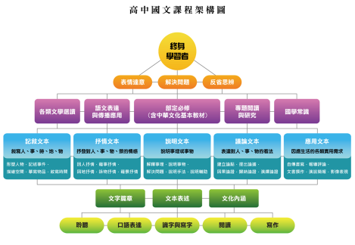 | 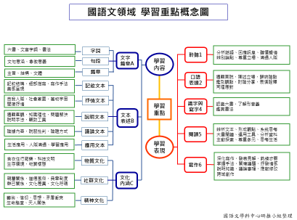
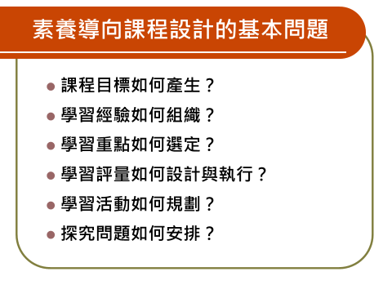 | 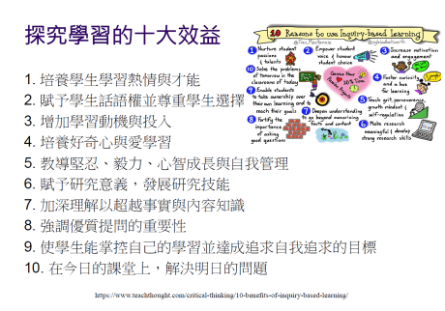

伍、申請辦理流程及注意事項
- 申請期限：即日起至110年1月29日止。
- 請填寫申請表（附件一），經申請學校國文科召集人及教務處主管核章，郵寄正本至國語文學科中心（10045臺北市中正區重慶南路一段165號北一女中國語文學科中心收）。
- 本中心將陸續通知錄取學校辦理研習日期，請學校務必事先預留辦理研習順位時間，若有其他事宜安排請先來電洽詢確認。
申請

- 前35名申請學校，講師鐘點費及差旅費由學科中心支付。若報名次序為第36場之後者，由承辦學校自行支付上述費用，本中心僅媒合與薦派講師。
- 印刷費、場地費及茶水費由承辦學校負擔。
經費

- 學科中心會在「全國教師在職進修網」登錄課程，並告知承辦學校該課程代碼。基於共享原則、使教學資源發揮最大效益，學科中心會先設定為可開放外校教師報名，總名額先設定為30人。
- 有意願參加研習的教師請上網詳閱課程相關資訊，並直接於線上報名。
- 研習辦理完畢隔天，請將簽到表傳真或掃描檔案寄至學科中心信箱，由學科中心核發研習時數。

登錄

- 研習之辦理時間及地點，由承辦學校自行規劃，學科中心則協助指派講師。
- 海報印刷、講師接送(往返高鐵站或火車站)、攝影、回饋表填寫，由承辦學校負責。學科中心將不定時選擇研習場次派員前往旁聽。
- 研習講義資料或教具等準備，請承辦學校與講師連繫處理方式。
辦理

研習時間、地點及場次確認之後，本中心會正式發函至承辦學校。該場次研習的區域宣傳公文則由承辦學校負責。

發文

研習活動辦理之後，請承辦學校於1週內將成果表、研習回饋統計表之電子檔寄至學科中心信箱。
檢核

陸、結報注意事項
一、結報期限：各場次研習辦理完畢後之1週內，例如4月1日辦理之研習，須於4月8日前將結報文件寄回。
二、結報所需文件如下，請將填寫完成之檔案寄至國語文學科中心信箱：
(一)研習回饋統計表（附件二）。
(二)教師專業成長研習承辦學校成果表（附件三）。
三、附件五為範本，填寫附件二及附件三時，請參考範本之示例。
附件一
國語文學科中心109學年度教師研習「我們這樣設計國文課」系列活動申請表

申請學校 | （請填寫全銜）
行政單位承辦人 | 姓名 | 必填
行政單位承辦人 | 電子信箱 | 必填
行政單位承辦人 | 辦公室電話 | 必填
行政單位承辦人 | 手機
國文科科主席 | 姓名 | 必填
國文科科主席 | 電子信箱 | 必填
國文科科主席 | 辦公室電話 | 必填
國文科科主席 | 手機
預定辦理時間  (請依順位選擇兩個時段，以便學科中心協調講師。請先預留足夠的時間。若僅能安排2小時，請於右欄2小時處打勾)  *申請學校請勿自行與講師聯繫安排 | 第一順位時間：  年 月 日 星期 上午/下午 時至 時  第二順位時間：  年 月 日 星期 上午/下午 時至 時  □本校僅能安排2小時研習時間  *場次僅能安排於110年3月15日至110年6月4日之間  *請申請學校務必事先預留辦理研習日期
預定研習人數 |  |  | 研習地點

承辦人  (請蓋章) | 國文科科主席  (請蓋章) | 教學組或實驗組  (請蓋章) | 教務主任  (請蓋章)
※請將核章正本寄回北一女中國語文學科中心（10045臺北市中正區重慶南路一段165號）
附件二
研習回饋表（請與會教師填寫）
感謝您參加本次研習課程。為了解您對研習課程的滿意度及需求，特別設計此份問卷。每個選項請依據您的感覺勾選，最後請寫下您對本課程的感想，填寫完畢請交予承辦學校，謝謝您的參與！
研習課程名稱：學科地圖與探究教學設計工作坊 日期：

下列題項的敘述與您的想法符合程度為何？  請在右方圈選符合您看法的數字 | 非常不同意 | 不同意 | 普通 | 同意 | 非常同意
1.我覺得講師對於課程的準備相當充足---------------------- | 1 | 2 | 3 | 4 | 5
2.我覺得講師對教材內容講解相當豐富---------------------- | 1 | 2 | 3 | 4 | 5
3.我覺得研習教材選擇與編製相當適宜---------------------- | 1 | 2 | 3 | 4 | 5
4.我覺得上課形式與流程令我相當滿意---------------------- | 1 | 2 | 3 | 4 | 5
5.我覺得研習時間與日期的安排相當得宜-------------------- | 1 | 2 | 3 | 4 | 5
6.我對研習場地與環境感到相當滿意------------------------ | 1 | 2 | 3 | 4 | 5
7.研習內容對於我專業知識的成長相當有幫助---------------- | 1 | 2 | 3 | 4 | 5
8.研習內容對於我教學現場的應用相當有幫助---------------- | 1 | 2 | 3 | 4 | 5
9.我會將研習內容推廣或分享給其他老師-------------------- | 1 | 2 | 3 | 4 | 5
10.我很願意再參與相關的研習課程-------------------------- | 1 | 2 | 3 | 4 | 5
11.研習後，我會利用學科中心網站搜尋相關資源-------------- | 1 | 2 | 3 | 4 | 5
12.本次研習對我而言最大的收穫在於（請勾選，可複選）
□專業知識的成長 □現場教學的應用
□與他校教師的交流□其他，請說明：________________
13.您的性別是：（請勾選）
□男 □女
14.您所任教的學校屬性是：（請勾選）
（1）□公立 □私立
（2）□普通高中 □綜合高中 □完全中學 □職業學校
15.我對下次辦理研習之相關意見：
____________________________________________________________________________________________________________________________________________________________________
16.我對108年新課綱的執行有如下意見：
____________________________________________________________________________________________________________________________________________________________________
感謝您的參與及填寫，在此致上最誠摯的感謝，祝福您順心如意！
研習回饋統計表（承辦學校彙整前頁後填寫）
研習課程名稱：學科地圖與探究教學設計工作坊 日期：
參加人數： 回收有效回饋表數量：
請填寫實際計算數量 | 非常不同意 | 不同意 | 普通 | 同意 | 非常同意
- 我覺得講師對於課程的準備相當充足----------------------
- 我覺得講師對教材內容講解相當豐富----------------------
- 我覺得研習教材選擇與編製相當適宜----------------------
- 我覺得上課形式與流程令我相當滿意----------------------
- 我覺得研習時間與日期的安排相當得宜--------------------
- 我對研習場地與環境感到相當滿意------------------------
- 研習內容對於我專業知識的成長相當有幫助----------------
- 研習內容對於我教學現場的應用相當有幫助----------------
- 我會將研習內容推廣或分享給其他老師--------------------
- 我很願意再參與相關的研習課程--------------------------
- 研習後，我會利用學科中心網站搜尋相關資源--------------
- 本次研習對我而言最大的收穫在於
專業知識的成長 人
現場教學的應用 人
與他校教師的交流 人
其他：
- 您的性別是：
男 女 無填答
14. 您所任教的學校屬性是：
（1）公立 私立 無填答
（2）普通高中 綜合高中 完全中學 職業學校 無填答
15. 我對下次辦理研習之相關意見：

16. 我對108年新課綱的執行有如下意見：

感謝您的幫忙！
附件三
教師專業成長研習承辦學校成果表
承辦學校：
填寫人：

研習科別 | 國文科
研習日期 | 年 月 日
研習地點
課程名稱 | 學科地圖與探究教學設計工作坊
講師
研習時數
在職進修網代碼
參與人數 | 人 (請附簽到表掃描電子檔)
承辦學校辦理情形
及效益簡述
(含課程、講座)
承辦學校對於本次
研習檢討及建議
教師研習照片（Ⅰ）
（請放照片）
活動說明 | （請簡要說明）
（請放照片）
活動說明 | （請簡要說明）

附件四
國語文學科中心109學年度教師專業成長研習
「我們這樣設計國文課」教師研習系列活動簽到表
編號 | 學校 | 姓名 | 簽到 | 身分證字號  (核發研習時數)
1
2
3
4
5
6
7
8
9
10
11
12
13
14
15
編號 | 學校 | 姓名 | 簽到 | 身分證字號  (核發研習時數)
16
17
18
19
20
21
22
23
24
25
26
27
28
29
30

附件五 範本(共3頁)
